Les accords
Français
Grammaire
Ce1

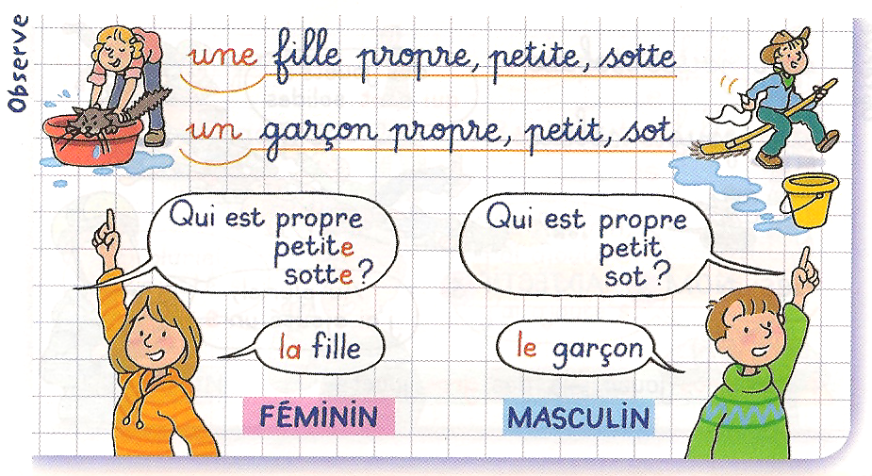
Un nom est masculin si on peut dire « un » ou « le » avant : un garçon.
Un nom est féminin si on peut dire « une » ou « la » avant : une fille. Au féminin, l’adjectif qui accompagne le nom se termine toujours par un e : une fille soignée et gentille.
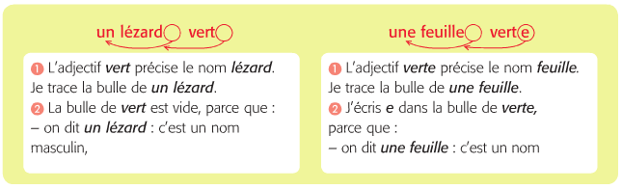

masculin/féminin
G01__
Texte.

Téléchargé gratuitement sur http://orpheecole.com

Devant les lettres m, b et p :

Les accords
Français
Orthographe

Ce1

Un nom est masculin si on peut dire « un » ou « le » avant : un garçon.
Un nom est féminin si on peut dire « une » ou « la » avant : une fille. Au féminin, l’adjectif qui accompagne le nom se termine toujours par un e : une fille soignée et gentille.

masculin/féminin
G01__

